Kudaibergen Abildin

Tenor

Kudaibergen Abildin stammt aus Kasachstan. Bereits in jugendlichem Alter wurde er als äusserst begabt und als vielversprechender Künstler mit einer grossen Passion für Musik eingeschätzt.
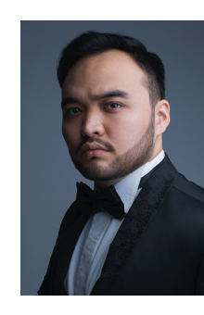
2018 schloss er die Grundausbildung an der Kazakh National University of Arts, Nur-Sultan, Astana, ab, im Sommer 2021 machte er seinen Master-Abschluss am Musikkonservatorium in Maastrich in der Klasse von Professor Axel Eiverart. Er vervollkommnet seine Studien am Mozarteum in Salzburg in einem Nachdiplom-Kurs bei Professor Mario Diaz.

Trotz seines jugendlichen Alters konnte er bereits eine beachtliche Karriere aufbauen und ist Preisträger zahlreicher nationaler und internationaler Gesangswettbewerbe: Darunter sind ein zweiter Preis 2016 beim Internationalen Antonín Dvořák Wettbewerb in Karlovy Vary, ein dritter Preis 2017 beim Internationalen Bibigul Tulegenova Gesangswettbewerb in Nur-Sultan, Astana, ein zweiter Preis 2018 beim Internationalen Boris Shtokolov Wettbewerb in St. Petersburg, wo er auch einen Sonderpreis für die beste Interpretation eines Liedes von Shtokolov erhielt. 2019 wurde er mit dem Eva Rondova Award für seine Interpretation der Arie “Che Gelida Manina” ausgezeichnet. Und 2021 er erhielt Auszeichnungen beim Rita Gorr-Wettbewerb in Ghent sowie beim Obraztsova Wettbewerb in St. Petersburg.
Er nahm an Meisterkursen bei u.a. Sergei Leiferkus, Tatiana Smelkova und Barbara Haveman teil.

Als vielversprechender junger Künstler stand Kudaibergen Abildin bereits mit einigen weltbekannten Kolleginnen und Kollegen auf der Bühne.

Er gab Solo- und Kammermusikkonzerte mit klassischem und romantischem Repertoire in Kasachstan, Russland, Tschechien, Belgien und den Niederlanden.

12/2021

